№ п/п | Наименование товара | Ед. изм. | Кол-во | Технические, функциональные характеристики
 |  |  |  | Показатель (наименование комплектующего, технического параметра и т.п.) | Описание, значение
1. | Домик со столиком  ДОМ-7  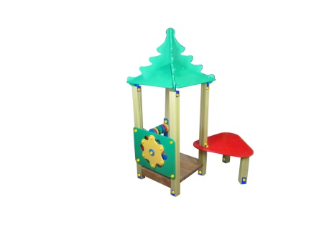 | шт. | 1
 |  |  |  | Высота (мм) | 2200
 |  |  |  | Длина (мм) | 1300
 |  |  |  | Ширина (мм) | 1300
 |  |  |  | Высота площадок (мм) | 150
 |  |  |  | Применяемые материалы
 |  |  |  | Декоративные фанерные элементы | водостойкая фанера марки ФСФ сорт 2/2 толщиной 18 мм все углы фанеры закругленными, радиус 20 мм, ГОСТ Р 52169-2012.
 |  |  |  | Столбы | В кол-ве 6 шт. клееного деревянного бруса, сечением 100х100 мм и имеющими скругленный профиль с канавкой посередине. Снизу столбы оканчиваться металлическими подпятниками выполненным из листовой стали толщиной 2 мм и трубы диаметром 32 мм и толщиной стенки 3.5 мм, подпятник заканчиваться монтажным фланцем, выполненным из стали толщиной 2 мм, которые бетонируются в землю.
 |  |  |  | Полы | В количестве 1 шт. выполнено из деревянного бруса100х40мм, площадью 0,64 м², опирающейся на брус сечением 800х40 мм. Вязка бруса со столбами осуществляется методом, сквозного соединения при помощи мебельного болта.
 |  |  |  | Крыша | В кол-ве 1 шт. Скаты и фронтон выполнены из влагостойкой фанеры марки ФСФ сорт 2/2 и толщиной 12мм и 18мм соответственно, скрепляются между собой на оцинкованные уголки 50х50мм
 |  |  |  | Ограждение | В кол-ве 1 шт. выполнено из влагостойкой фанеры марки ФСФ сорт 2/2 и толщиной 18мм.
 |  |  |  | Счеты | В кол-ве 1шт. состоят из двух перекладин двух крепежных накладок из ламинированной фанеры толщиной 18мм. и 10 шт, цветных бубликов из влагостойкой фанеры марки ФСФ сорт 2/2 и толщиной 18мм и внутреннее отверстие 30мм.
 |  |  |  | Материалы | Клееный деревянный брус и деревянные бруски выполнены из сосновой древесины, подвергнуты специальной обработке и сушке до мебельной влажности 7-10%, тщательно отшлифованы со всех сторон и покрашены в заводских условиях профессиональными двух компонентными красками. Влагостойкая фанера марки ФСФ сорт 2/2, все торцы фанеры закругленными, радиус 20мм, ГОСТ Р 52169-2012 и окрашенная двухкомпонентной полиуретановой краской, специально предназначенной для применения на детских площадках, стойкой к сложным погодным условиям, истиранию, устойчивой к воздействию ультрафиолета и влаги. Металл покрашен полимерной порошковой краской. Заглушки пластиковые, цветные. Все метизы оцинкованы.
 |  |  |  | Описание | домик состоит из  -пол 1шт.  -столб 6 шт.  -крыша1шт.  -накладок  -ограждения 1шт.  -столик 1шт.  -счеты 1шт.  -скамейка 1шт.

